曲线的极坐标方程(2)
- 复习：
（一）求曲线的极坐标方程的步骤是什么？
(二)特殊的直线的极坐标方程
（1）经过点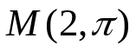，且与极轴垂直的直线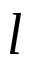的极坐标方程是
（2）经过点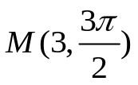，且与极轴平行的直线的极坐标方程是
(三)特殊的圆的极坐标方程
（1）求圆心在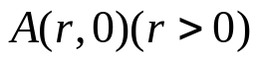，且过极点的圆A的极坐标方程
（2）求圆心在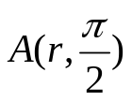，且过极点的圆A的极坐标方程
（3）求圆心在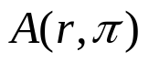，且过极点的圆A的极坐标方程
（4）求圆心在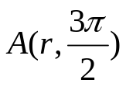，且过极点的圆A的极坐标方程
（5）求圆心在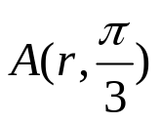，半径为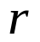的圆A的极坐标方程
一般地，圆心在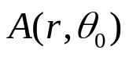，且过极点的圆圆A的极坐标方程 为

思考：(1)圆心在，半径为的圆的方程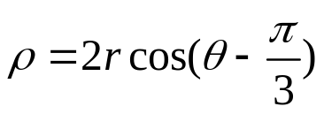
与圆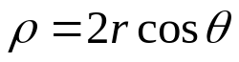的关系？
(2)直线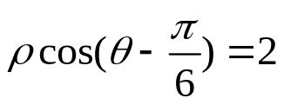与直线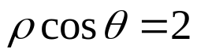的关系
(3)直线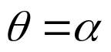与直线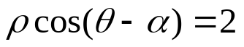的位置关系是什么？

例1：在圆心的极坐标为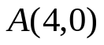，半径为4的圆中，
(1)求过极点O的弦的中点的轨迹
(2)点Q为圆上任意一点，P为线段OQ延长线上一点，
且OP:OQ=3：2，求点P的轨迹方程
（3）已知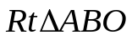的直角顶点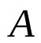在直线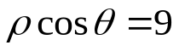上移动(为原点)，又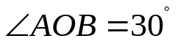，求顶点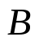的轨迹的极坐标方程

小结：动点转移法

（二）直角坐标方程与极坐标方程的互化
互化公式：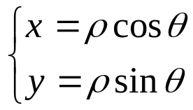 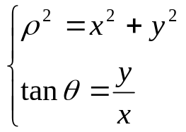

例2：将下列曲线的直角坐标方程化为极坐标方程
（1）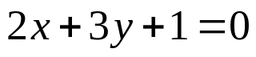
（2）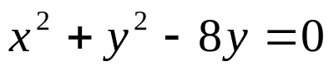
（3）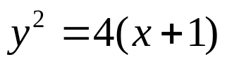
（4）将极坐标方程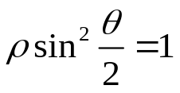化为直角坐标方程

例3：
1.在极坐标系中，直线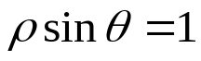与圆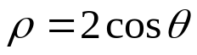的交点的极坐标为
2.在极坐标系中，点P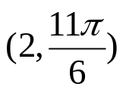到直线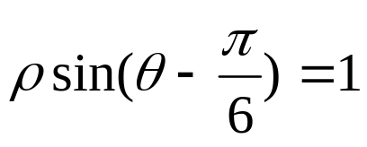的距离等于 .
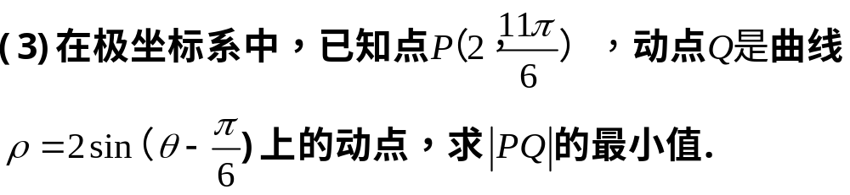
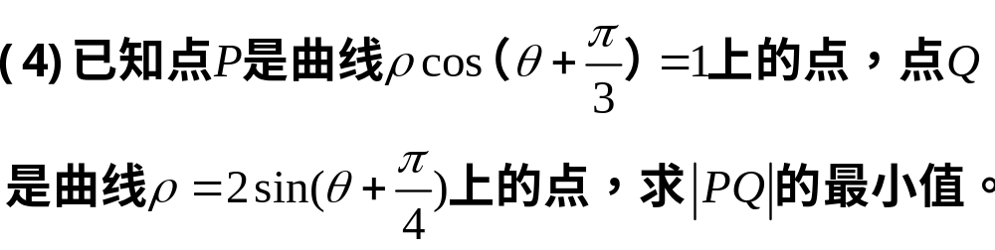

例4：已知A，B为椭圆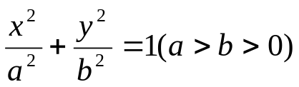上两点，若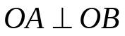，O为原点，点是点到的射影
- 求证：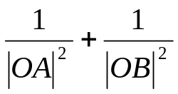为定值，为定值
- 求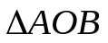的面积的最值

例5：若椭圆的中心为O，点P,Q,R在椭圆上，且OP,OQ,OR两两夹角都是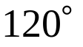，求证：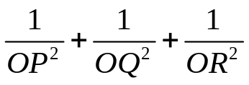为定值

小结：极坐标在解析几何中的应用

3.点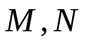分别是曲线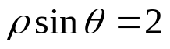和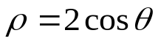上的动点，则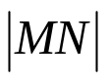的最小值是
4.在极坐标系中，直线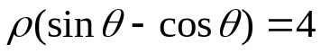被圆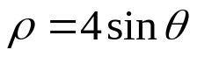截得的弦长为
5.已知圆的方程为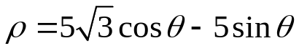，求圆心与半径

练习：求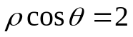和曲线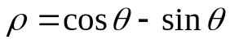的位置关系

